الجمهورية الجزائرية الديمقراطية الشعبية
وزارة التربية الوطنية متوسطة عامر ديس –العفرون -
امتحان تجريبي لشهادة التعليم المتوسط دورة : مـــاي 2024
اختبار في مادة العلوم الفيزيائية و التكنولوجيا المدة : ساعة و نصف

الجزء الأول : ( 12 نقطة )
التمرين الأول : ( 06 نقاط )
قبل إجــــراء تجربة التحليل الكهربــائي لمحــلول كلور الحديد الثنائي FeCl₂، أراد التلاميذ التأكد من الشوارد الموجودة في المحلول ، وبعد ما تأكدوا منها قاموا بالتجربة الموضحة في الوثيقة – 1 – بعد غلق القاطعة لاحظوا انطلاق غاز في أحد المسريين و ترسب مادة في المسرى الآخر .

1 – أذكر الأفراد الكيميائية المتواجدة في محلول كلور الحديد الثنائي ؟ و كيف يتم الكشف عنها .
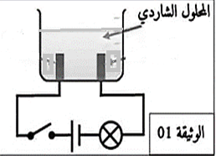
2 – أ / أكتب المعادلات النصفية عند كل مسرى .
ب / استنتج المعادلة الإجمالية بالصيغة الشاردية مع تحديد
الحالة الفيزيائية .

بعد الانتهاء من التجـربة لاحظ التلاميذ وجود أوعية للتحليل الكهربائي و قد ترسب عليها طبقـــات من الكلس CaCO₃.

3 – اقترح حلا للتخلص من طبقات الكلس مدعما ذلك بمعادلة كيميائية بالصيغة الشاردية .

التمرين الثاني :( 06 نقاط )

في حصة الأعمال المخبرية فوّج الأستاذ التّلاميذ إلى فوجين و كلّفهم بإنجاز تجربتين في ميدان الظواهر الكهربائية للإجابة عن تساؤلاتهم .

الفوج 1: قرّب قضيب بلاستيكي مشحون من القرص المعدني للكاشف الكهربائي حسب الوثيقة – 2 –
قضيب بلاستيكي مشحون
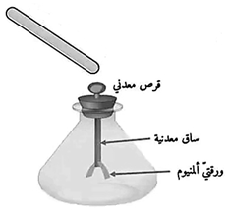
1 – ما نوع الشحنة التي يحملها القضيب البلاستيكي المشحون ؟
علّل .

2 – صّف ما يحدث لورقتي الألمنيوم مع الشّرح .

3 – حدّد طريقة تكهرب ورقتي الألمنيوم للكاشف الكهربائي .

صفحة 1 من 2
الوثيقة – 2 -

الفوج 2 :قام بتدوير مغناطيس أمام وشيعة موصولة بجهاز الراسم الاهتزاز المهبطي حسب الوثيقة –3–

4 – ما نوع التوتر الكهربائي الناتج ؟ برّر إجابتك .

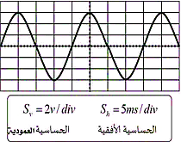
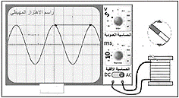
5 – أ / أحسب قيمة التوتر الأعظمي U_{max}.
ب / أحسب قيمة الدور T .

3 v / div الحساسية العمودية
4 ms / div الحساسية الأفقية

الجزء الثاني : ( 08 نقاط )
الوثيقة – 3 -
الوضعية الإدماجية : ( 08 نقاط )
أثناء نقل عامل لحمـــولة ( S )كتلتها 4000 kg في ميناء ، استعمل رافعة كهربائية لنقل الحمـــولة من السفينة إلى الشاحنة ، و لكنه تفاجأ بانقطاع التيار الكهربائي و بقيت الحمولة معلقة في الهواء وهي في حالة توازن ( الوثيقة -4 -)
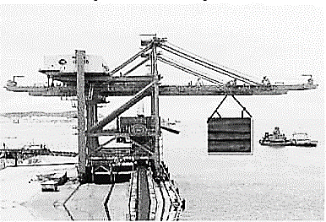

f₁ حبل
f₂ حبل
S جسم

الوثيقة – 4 -

1– أ / أذكر القوى المؤثرة على الحمولة ( S )، ثمّ مثّلها كيفيا .
ب / أذكر شرطا توازن الحمولة ( S ) .
بعد مدة انقطع الحبلين f₁ وf₂ و سقطت الحمولة ( S ) في البحر و استقرت عالقة حسب الوثيقة – 5 –
2 – أ / فسّر علميّا سبب بقاء الحمولة ( S ) عالقة .
ب / مثّل القوى المؤثرة على الحمولة ( S ) حيث : 1 cm 20000 N
3 – ما هي الإجراءات الوقائية لتفادي مثل هذه الحوادث ( قدّم نصيحتين فقط ) .
الوثيقة – 5 -
يعطى : الجاذبية الأرضية : g = 10 N / Kg
صفحة 2 من 2

